пМИНОБРНАУКИ РОССИИ
Санкт-Петербургский государственный
электротехнический университет
«ЛЭТИ» им. В.И. Ульянова (Ленина)
Кафедра математического обеспечения и применения ЭВМ

отчет
по лабораторной работе №5
по дисциплине «Алгоритмы и структуры данных»
Тема: БДП

Студент гр. 8381 |  | Сахаров В.М.
Преподаватель |  | Жангиров Т.Р.

Санкт-Петербург
2019

Цель работы.
Ознакомиться с основными характеристиками и особенностями такой структуры данных, как БДП, изучить особенности ее реализации на языке программирования C++. Разработать программу, которая строит изображение БДП и вставляет в дерево заданный элемент.

Задание.
1) По заданному файлу F (типа file of Elem), все элементы которого различны, построить структуру данных определённого типа – БДП;
2) a) Для построенной структуры данных проверить, входит ли в неё элемент е типа Elem, и если не входит, то добавить элемент е в структуру данных. Предусмотреть возможность повторного выполнения с другим элементом.
Вставка и исключение элементов - Демонстрация

Основные теоретические положения.

Идеальное бинарное дерево поиска называется АВЛ-деревом: сбалансированное по высоте двоичное дерево поиска: для каждой его вершины высота её двух поддеревьев различается не более чем на 1.

Выполнение работы.
Написание работы производилось на базе операционной системы Windows 10 в среде QTCreator.
Сначала происходило считывание введенных пользователем данных и проверка на режим работы программы. При выполнении в консоли (указан аргумент «-c») запускается считывание аргументов командной строки и сама сортировка с выводом результатов. При выполнении с графически запускается окно mainwindow, в котором даётся выбор между ручным вводом и загрузки дерева из файла.
Возможные режимы работы программы:
Вставка элемента, использует функцию tree.insertbalanced, восстанавливая условие АВЛ-дерева
Пошаговая вставка элемента, использующая машину состояний для аналогичного поведения
Удаление элемента, использует функцию tree.removebalanced, восстанавливая условие АВЛ-дерева
Пошаговое удаление элемента, использующая машину состояний для аналогичного поведения

Оценка эффективности алгоритма
Алгоритм создания БДП по строке является итеративным, каждый элемент строки обрабатывается один раз, а значит сложность алгоритма можно оценить как O(N).
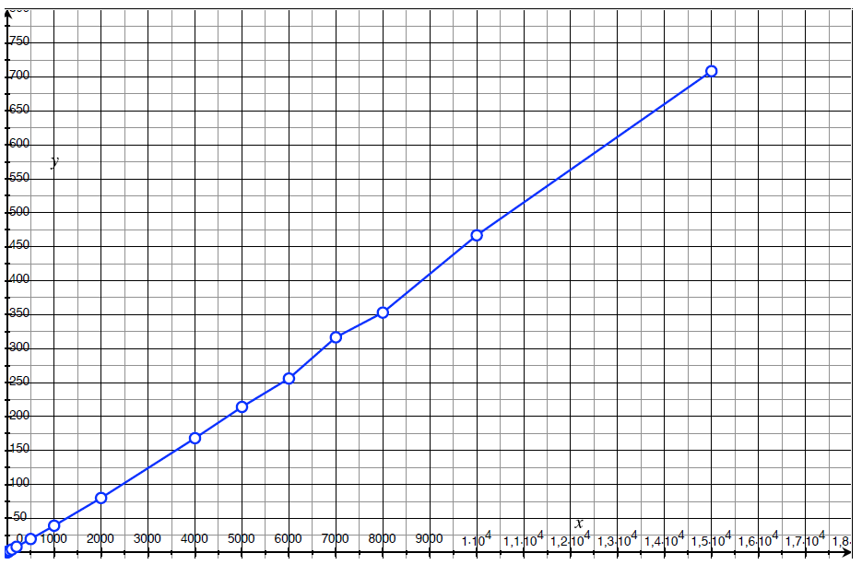
График 1 — Зависимость количества элементов к времени строительства
Алгоритмы нахождения и удаления заданного элемента является рекурсивным, каждый узел дерева обрабатывается один раз, следовательно, сложность алгоритма для бинарного дерева – O(log₂n).
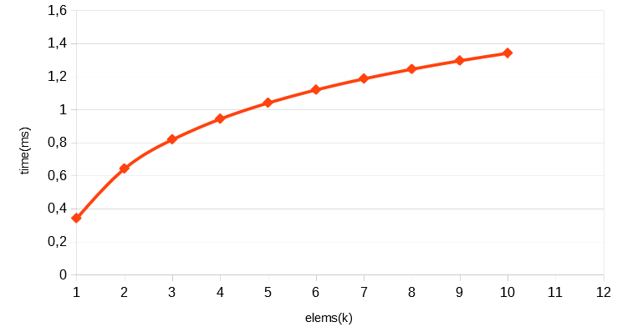
График 1 — Зависимость времени операций от количества элементов

Тестирование программы.
Консольный режим:

Таблица 1 — результаты работы консольного режима программы
Starting in console mode...
Tree found: 9(8(6(3(1)(2))(5))(5(3)(1)))(7))
Tree: {9(8(6(3(1(^,^),2(^,^)),5(^,^)),5(3(^,^),1(^,^))),7(^,^))}
Insert: 15
Tree: {9(8(6(3(1(^,^),2(^,^)),5(^,^)),5(3(^,^),1(^,^))),7(^,15(^,^)))}
Insert: 4
Tree: {8(2(3(1(^,^),^),6(4(^,^),5(^,^))),9(5(3(^,^),1(^,^)),7(^,15(^,^))))}
Remove: 8
Tree: {8(2(3(1(^,^),^),6(4(^,^),5(^,^))),9(5(3(^,^),1(^,^)),7(^,15(^,^))))}
Remove: 3
Tree: {8(2(3(1(^,^),^),6(4(^,^),5(^,^))),9(5(3(^,^),1(^,^)),7(^,15(^,^))))}

Графический интерфейс:
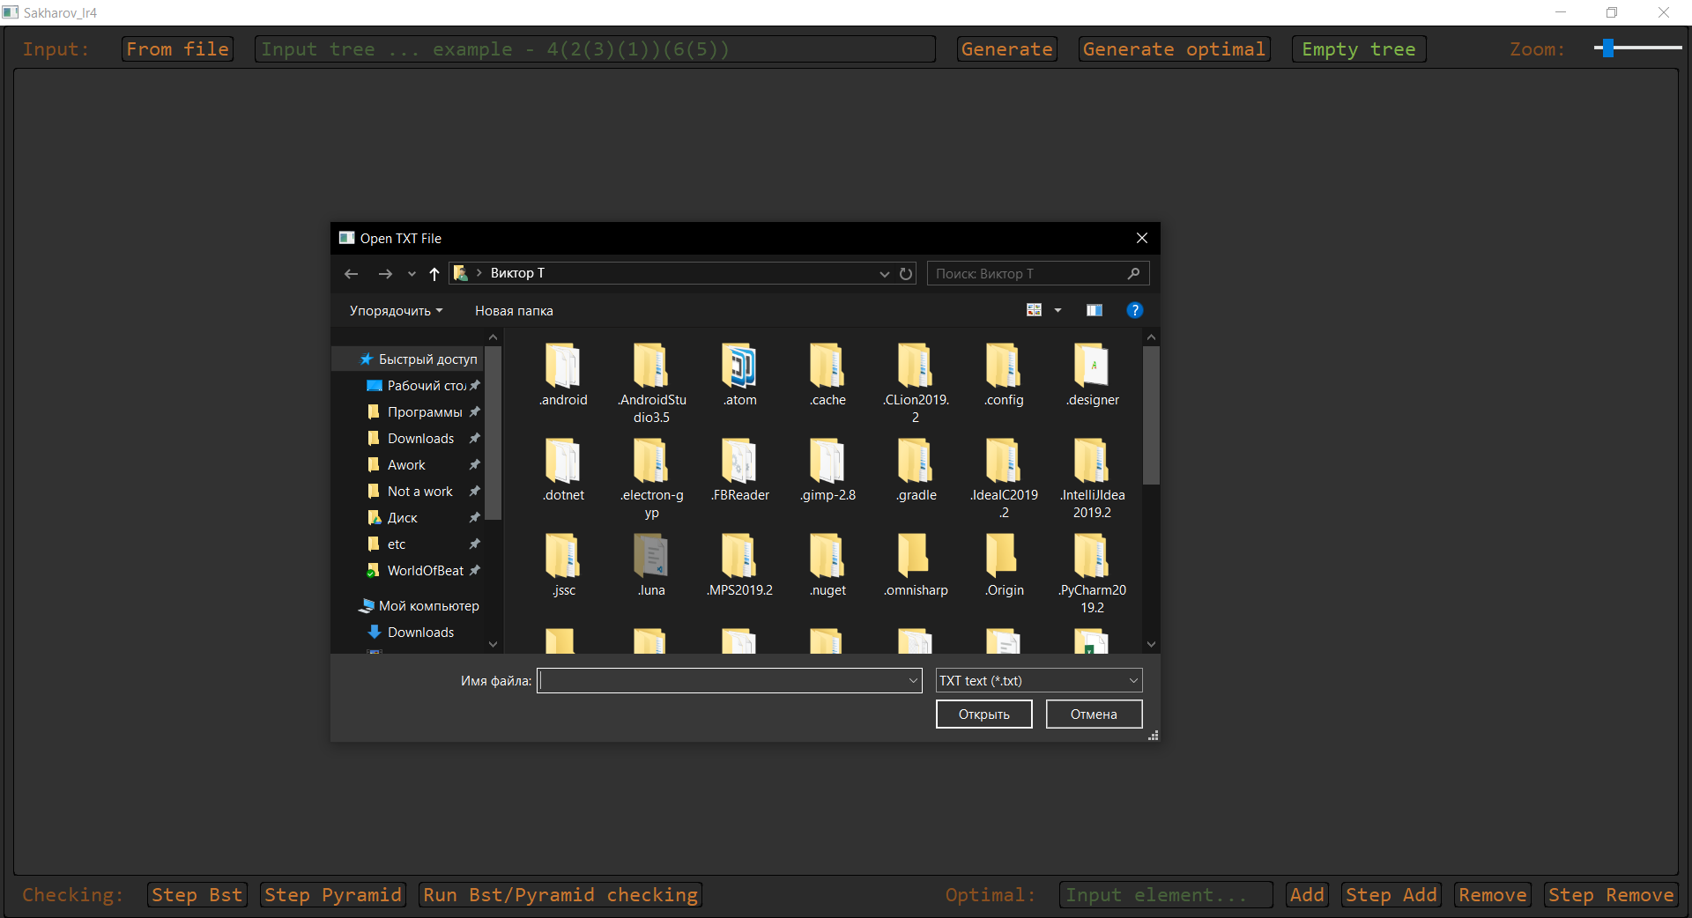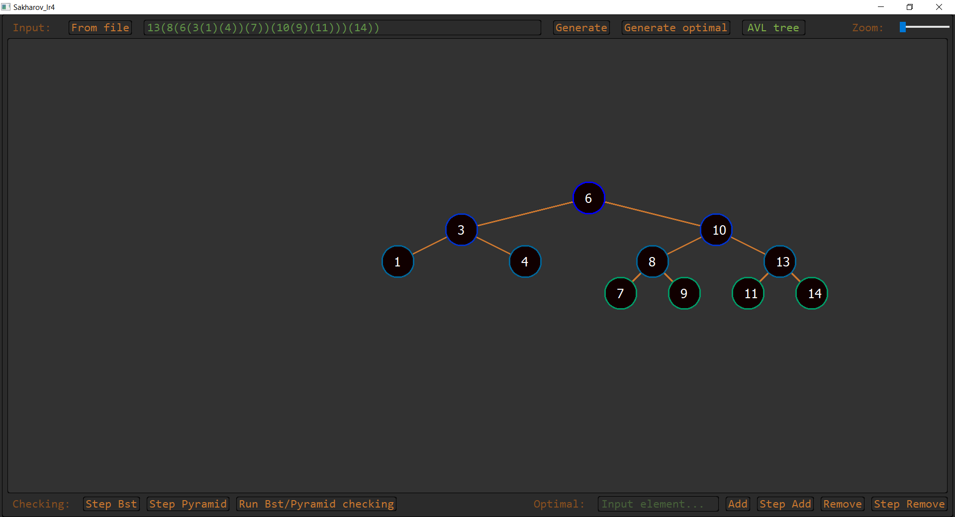
А) Б)
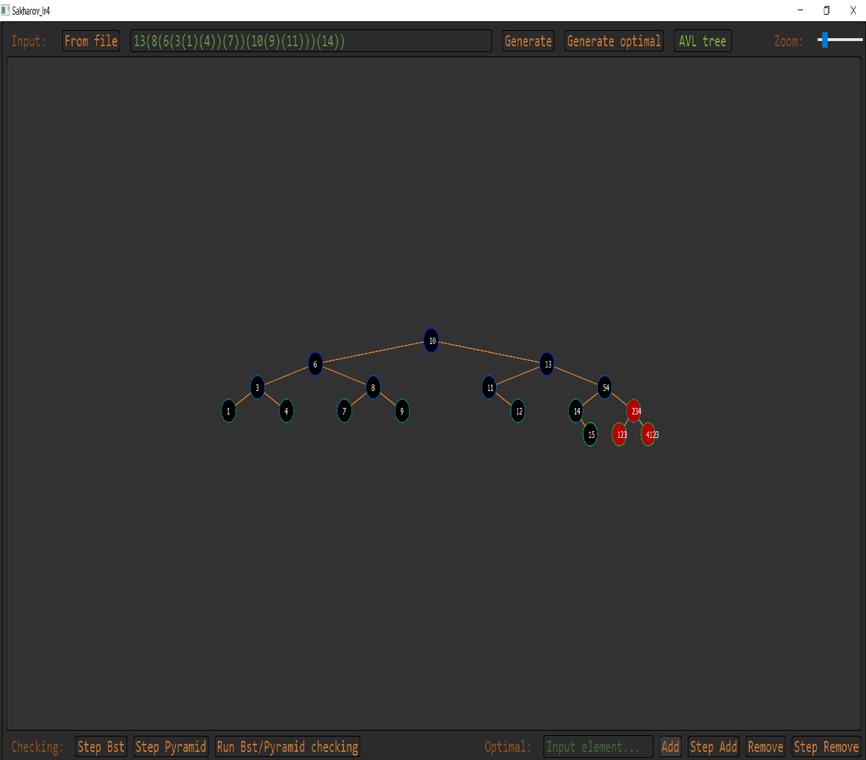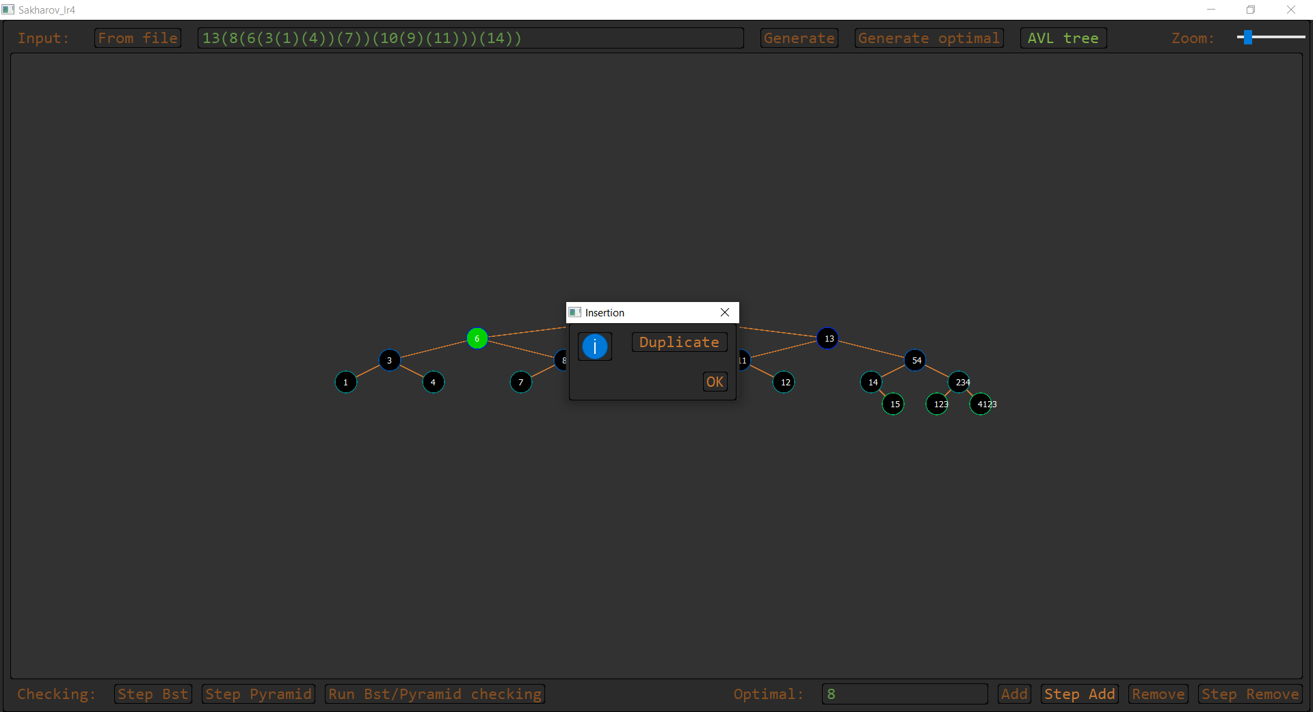
В) Г)
Скриншоты ввода через файл (Рис. А), сгенерированного дерева (Рис. Б), Процесса пошаговой работы алгоритма (Рис. В), результата алгоритма (Рис. Г):

Выводы.
В ходе выполнения лабораторной работы была разработана программа, осуществляющая считывание АВЛ-дерева, выбранным пользователем способом, и выводящая его графическое представление. Также в программе реализован функционал визуализации вставки и удаления элементов из полученного дерева.

Приложение А
Исходный код программы
Файл main.cpp:
#include "mainwindow.h"
#include "utils_cli.h"
#include <QApplication>

int main(int argc, char *argv[])
{
for(int i = 0; i < argc; i++) {
if(!strcmp("console", argv[i]) || !strcmp("-console", argv[i]) || !strcmp("-c", argv[i])) {
return utils_cli::execute(argc - 1, argv + 1);
}
}
QApplication a(argc, argv);
MainWindow w;
w.show();
return a.exec();
}

Файл mainwindow.h:
#ifndef MAINWINDOW_H
#define MAINWINDOW_H

#include <QMainWindow>
#include "utils_headers.h"
#include "utils_linked.h"
#include "utils_vector.h"
#include "utils_tree.h"
#include <cmath>

enum mode
{
empty,
bst,
pyramid,
step_add,
step_remove,
};

namespace Ui {
class MainWindow;
}

class MainWindow : public QMainWindow
{
Q_OBJECT

public:
explicit MainWindow(QWidget *parent = nullptr);
~MainWindow();
void UpdateGraphics();

private slots:
void on_butFile_clicked();

void on_butGenerate_clicked();

void on_butRun_clicked();

void on_horizontalSlider_sliderMoved(int position);

void on_butStepBst_clicked();

void on_butStepPyramid_clicked();

void on_butAdd_clicked();

void on_butStepAdd_clicked();

void on_butRemove_clicked();

void on_butGenerateOptimal_clicked();

void on_butStepRemove_clicked();

void updateTreeColor();

private:
utils_tree<int>* tree;
int current;
bool is_bst;
bool is_pyramid;
utils_vector<node<int>*> bst_stepped;
utils_vector<node<int>*> pyramid_stepped;
utils_linked<node<int>*> stack;
node<int>* state_node;
int state;
bool locked;
bool lockedUpd;
mode stepped_mode;

Ui::MainWindow *ui;

QGraphicsScene *mainGraphicsScene;
QPen pen;
QColor color;
QBrush brush;
QFont font;

void DrawNode(node<int>* n, int maxdepth, int depth = 0, int x = 0, int y = 0);
void SetActiveButtons(bool mode);
bool ReadElement();
};

#endif // MAINWINDOW_H
Файл ilist.h:
#ifndef ILIST_H
#define ILIST_H

template <class T>
struct IList {
virtual T operator[] (int index) = 0;
virtual T at (int index) = 0;
virtual void clean() = 0;
virtual void insert(int index, T element) = 0;
virtual T remove(int index) = 0;

virtual T back() = 0;
virtual void push_back(T element) = 0;
virtual T pop_back() = 0;

virtual T front() = 0;
virtual void push_front(T element) = 0;
virtual T pop_front() = 0;

virtual int size() = 0;
virtual bool empty() = 0;
virtual ~IList(){}
};

#endif // ILIST_H
Файл utils_linked.h:
#ifndef UTILS_LINKED_H
#define UTILS_LINKED_H
#include "ilist.h"

template <class T = int>
struct node
{
node* right;
T data;

int mode;

node* left;

node(T d = 0)
{
right = nullptr;
data = d;
mode = 0;
}
};

template <class T = int>
class utils_linked : public IList<T>
{
private:
node<T>* head;
node<T>* tail;

public:
utils_linked();
utils_linked(const utils_linked& copy);
T operator[] (int index) override;
T at (int index) override;
void clean() override;
void insert(int index, T element) override;
T remove(int index) override;

T back() override;
void push_back(T element) override;
T pop_back() override;

T front() override;
void push_front(T element) override;
T pop_front() override;

int size() override;
bool empty() override;
~utils_linked();
};

template<class T>
utils_linked<T>::utils_linked()
{
head = nullptr;
tail = nullptr;
}

template<class T>
utils_linked<T>::utils_linked(const utils_linked & copy)
{
// head = nullptr;
// tail = nullptr;
// node<int>* copy_node = copy.head;
// while (copy_node)
// {
// node<int>* t = new node<int>(copy_node->data);
// head->prev = tail;
// tail->next = head;
// t->data
// }
// array = new T[capacity];
// for (int i = 0; i < count; ++i)
// {
// *(array + i) = *(copy.__arr + i);
// }
}

template <class T>
T utils_linked<T>::operator[] (int index)
{
node<T>* t = head;
for (int i = 0; i < index; i++)
{
t = t->right;
}
return t->data;
}

template <class T>
T utils_linked<T>::at (int index)
{
return operator[](index);
}

template <class T>
void utils_linked<T>::clean ()
{
node<T>* t = head;
while (t)
{
delete t;
t = t->right;
}
head = nullptr;
tail = nullptr;
}

template <class T>
void utils_linked<T>::insert(int index, T element)
{
node<T>* n = new node<T>(element);
if (empty())
{
head = n;
tail = n;
}
else if (index == 0)
{
push_front(element);
}
else if (index == size())
{
push_back(element);
}
else
{
node<T>* t = head;
for (int i = 0; i < index; i++)
{
t = t->right;
}
n->right = t;
n->left = t->left;
t->left->right= n;
t->left = n;
}
}

template<class T>
T utils_linked<T>::remove(int index)
{
T res = at(index);
if (index == 0)
{
pop_front();
}
else if (index == size() - 1)
{
pop_back();
}
else {
node<T> *t = head;
for (int i = 0; i < index; i++) {
t = t->right;
}
t->left->right = t->right;
t->right->left = t->left;
delete t;
}
return res;
}

template<class T>
T utils_linked<T>::back()
{
return tail->data;
}

template<class T>
void utils_linked<T>::push_back(T element)
{
node<T>* n = new node<T>(element);
if (empty())
{
head = n;
tail = n;
}
else
{
tail->right = n;
n->left = tail;
tail = n;
}
}

template<class T>
T utils_linked<T>::pop_back()
{
T data;
if (size() == 1) {
if (head != nullptr) {
data = head->data;
delete head;
head = nullptr;
} else if (tail != nullptr) {
data = tail->data;
delete tail;
tail == nullptr;
}
}
else {
node<T> *n = tail;
tail = tail->left;
tail->right = nullptr;
data = n->data;
delete n;
}
return data;
}

template<class T>
T utils_linked<T>::front()
{
return head->data;
}

template<class T>
void utils_linked<T>::push_front(T element)
{
node<T>* n = new node<T>(element);
if (empty())
{
head = n;
tail = n;
}
else
{
head->left = n;
n->right = head;
head = n;
}
}

template<class T>
T utils_linked<T>::pop_front()
{
T data;
if (size() == 1) {
if (head != nullptr) {
data = head->data;
delete head;
head = nullptr;
} else if (tail != nullptr) {
data = tail->data;
delete tail;
tail == nullptr;
}
}
else {
node<T> *n = head;
head = head->right;
head->left = nullptr;
data = n->data;
delete n;
}
return data;
}

template<class T>
int utils_linked<T>::size()
{
int i = 0;
node<T>* t = head;
while (t)
{
t = t->right;
i++;
}
return i;
}

template<class T>
bool utils_linked<T>::empty()
{
return !size();
}

template<class T>
utils_linked<T>::~utils_linked()
{
node<T>* t = head;
while (t)
{
delete t;
t = t->right;
}
}

#endif // UTILS_LINKED_H
Файл utils_vector.h:
#ifndef UTILS_VECTOR_H
#define UTILS_VECTOR_H
#include "ilist.h"

template <class T = int>
class utils_vector : public IList<T>
{
private:
T* array;
int capacity;
int count;
void resize(int new_capacity);

public:
utils_vector(int start_capacity = 4);
utils_vector(const utils_vector& copy);
T operator[] (int index) override;
T at (int index) override;
void clean() override;
void insert(int index, T element) override;
T remove(int index) override;

T back() override;
void push_back(T element) override;
T pop_back() override;

T front() override;
void push_front(T element) override;
T pop_front() override;

int size() override;
bool empty() override;
~utils_vector();
};

template<class T>
void utils_vector<T>::resize(int new_capacity)
{
auto *arr = new T[count];
for (int i = 0; i < count; ++i)
{
arr[i] = array[i];
}
delete [] array;
array = new T[new_capacity];
for (int i = 0 ; i < count; ++i)
{
array[i] = arr[i];
}
delete [] arr;
capacity = new_capacity;
}

template<class T>
utils_vector<T>::utils_vector(int start_capacity)
{
capacity = start_capacity;
count = 0;
array = new T[capacity];
}

template<class T>
utils_vector<T>::utils_vector(const utils_vector & copy) :
count(copy.size),
capacity(copy.capacity)
{
array = new T[capacity];
for (int i = 0; i < count; ++i)
{
*(array + i) = *(copy.__arr + i);
}
}

template <class T>
T utils_vector<T>::operator[] (int index)
{
return array[index];
}

template <class T>
T utils_vector<T>::at (int index)
{
return operator[](index);
}

template <class T>
void utils_vector<T>::clean ()
{
count = 0;
}

template <class T>
void utils_vector<T>::insert(int index, T element)
{
if (capacity == count)
{
resize(count + 8);
}
if (count > 0) {
for (int i = count; i > index; i--)
{
array[i] = array[i - 1];
}
}
count++;
array[index] = element;
}

template<class T>
T utils_vector<T>::remove(int index)
{
auto temp = array[index];
for (int i = index; i < count - 1; i++)
{
array[i] = array[i + 1];
}
count--;
return temp;
}

template<class T>
T utils_vector<T>::back()
{
return array[count - 1];
}

template<class T>
void utils_vector<T>::push_back(T element)
{
if (capacity == count)
{
resize(count + 8);
}
array[count] = element;
count++;
}

template<class T>
T utils_vector<T>::pop_back()
{
return array[--count];
}

template<class T>
T utils_vector<T>::front()
{
return *array;
}

template<class T>
void utils_vector<T>::push_front(T element)
{
insert(0, element);
}

template<class T>
T utils_vector<T>::pop_front()
{
return remove(0);
}

template<class T>
int utils_vector<T>::size()
{
return count;
}

template<class T>
bool utils_vector<T>::empty()
{
return !count;
}

template<class T>
utils_vector<T>::~utils_vector()
{
delete [] array;
}

#endif //VECTOR_VECTOR_H
Файл utils_cli.h:
#ifndef UTILS_CLI_H
#define UTILS_CLI_H
#include <string>
#include <iostream>
#include "utils_headers.h"
#include "utils_tree.h"

class utils_cli
{
public:
static int execute(int argc, char *argv[]);
private:
utils_cli(){}
};

#endif // UTILS_CLI_H
Файл utils_headers.h:
#ifndef UTILS_HEADERS_H
#define UTILS_HEADERS_H

#include <iostream>
#include <vector>
#include <map>
#include <fstream>
#include <algorithm>
#include <memory>
#include <cstdint>
#include <cstring>
#include <string>
#include <cstdlib>
#include <unistd.h>
#include <exception>
#include <stdexcept>
#include <cstdio>
#include <cassert>
#include <regex>
#include <experimental/filesystem>
#include <cmath>
#include <unistd.h>
#include <iostream>
#include <algorithm>
#include <string>

#include <QObject>
#include <QMessageBox>
#include <QDebug>
#include <QString>
#include <QFileDialog>
#include <QGraphicsItem>
#include <QtGui>
#include <QDialog>
#include <QColorDialog>
#include <QString>
#include <QDebug>
#include <QPainter>
#include <QComboBox>
#include <QLabel>
#include <QPushButton>
#include <QFile>
#include <QWidget>
#include <QVBoxLayout>
#include <QPushButton>
#include <QLabel>
#include <QLineEdit>
#include <QGroupBox>
#include <QRadioButton>
#include <QTextEdit>
#include <QEventLoop>
#include <QTimer>
#include <QColor>
#include <QDebug>
#include <QGraphicsView>
#include <QFormLayout>

#endif // UTILS_HEADERS_H
Файл utils_tree.h:
#ifndef UTILS_TREE_H
#define UTILS_TREE_H
#include <string>
#include "utils_linked.h"
#include "utils_vector.h"

template <class T = int>
class utils_tree
{
public:
utils_tree(std::string& str);
void clean();
void insert(T data);
void remove(T data);
bool search(T key);
bool is_bst();
bool is_pyramid();
int max_depth();
~utils_tree();
node<T>* root;
node<T>* previous;
bool is_bst_stepped(utils_vector<node<T>*>& v, node<T>* n, T min, T max);
bool is_pyramid_stepped(utils_vector<node<T>*>& v, node<T>* n, int max);
void to_optimal();
void insertbalanced(T data);
void removebalanced(T data);
void go_darker();
std::string node_string();
private:
bool parse_tree(node<T>*& n, std::string &s, int &i);
void clean(node<T>* n);
void insert(node<T>*& n, T data);
void remove(node<T>*& n, T data);
node<T>* search(node<T>* n, T key);
bool is_bst(node<T>* n, T min, T max);
bool is_pyramid(node<T>* n, int max);
int max_depth(node<T>* n, int i);
void get_data(utils_vector<T>& vec, node<T>* n);
void go_darker(node<T>* n);
std::string node_string(node<T>* n);
//
public:
int height(node<T>* n);
int bfactor(node<T>* n);
void fixheight(node<T>* n);
node<T>* rotateleft(node<T>* n);
node<T>* rotateright(node<T>* n);
node<T>* balance(node<T>* n);
node<T>* findmin(node<T>* n);
node<T>* removemin(node<T>* n);
node<T>* insertbalanced(node<T>* n, T data);
node<T>* removebalanced(node<T>* n, T data);

};

template<class T>
utils_tree<T>::utils_tree(std::string &str)
: root(new node<T>())
{
int i = 0;
if(parse_tree(root, str, i))
{
delete root;
root = nullptr;
}
}

template<class T>
void utils_tree<T>::clean()
{
clean(root);
}

template<class T>
void utils_tree<T>::insert(T data)
{
insert(root, data);
}

template<class T>
void utils_tree<T>::remove(T data)
{
remove(root, data);
}

template<class T>
bool utils_tree<T>::search(T key)
{
return search(root, key) != nullptr;
}

template<class T>
bool utils_tree<T>::is_bst()
{
return is_bst(root->left, INT_MIN, root->data) && is_bst(root->right, root->data, INT_MAX);
// Костыль. Заменить INT_MIN/MAX на гендеро-нейтральный тип.
}

template<class T>
bool utils_tree<T>::is_pyramid()
{
return is_pyramid(root->left, root->data) && is_pyramid(root->right, root->data);
}

template<class T>
int utils_tree<T>::max_depth()
{
return max_depth(root, 1);
}

template<class T>
utils_tree<T>::~utils_tree()
{ // He protec
clean(); // He attak
} // He destroy

template<class T>
bool utils_tree<T>::is_bst_stepped(utils_vector<node<T>*> &v, node<T> *n, T min, T max)
{
if (!n) return true;
v.push_back(n);
if (n->data <= min || n->data >= max) return false;
return is_bst_stepped(v, n->left, min, n->data) && is_bst_stepped(v, n->right, n->data, max);
}

template<class T>
bool utils_tree<T>::is_pyramid_stepped(utils_vector<node<T>*> &v, node<T> *n, int max)
{
if (!n) return true;
v.push_back(n);
if (n->data >= max) return false;
return is_pyramid_stepped(v, n->left, n->data) && is_pyramid_stepped(v, n->right, n->data);
}

template<class T>
void utils_tree<T>::to_optimal()
{
utils_vector<int> datas = utils_vector<int>();
get_data(datas, root);
//datas.sort();
delete root;
root = new node<T>(datas[0]);
for (int i = 1; i < datas.size(); i++)
{
insertbalanced(datas[i]);
}
}

template<class T>
void utils_tree<T>::insertbalanced(T data)
{
if (search(data)) return;
if (!root) root = new node<T>(data);
if (data < root->data) root->left = insertbalanced(root->left, data);
else root->right = insertbalanced(root->right, data);
root = balance(root);
}

template<class T>
void utils_tree<T>::removebalanced(T data)
{
if (previous)
root = removebalanced(root, data);
}

template<class T>
void utils_tree<T>::go_darker()
{
go_darker(root);
}

template<class T>
std::string utils_tree<T>::node_string()
{
return "Tree: {" + node_string(root) + "}";
}

// PRIVATE

template<class T>
bool utils_tree<T>::parse_tree(node<T>*& n, std::string &s, int &i) {
if (i >= s.size() || s[static_cast<unsigned long>(i)] == ')')
{
delete n;
n = nullptr;
return false;
}
if (s[static_cast<unsigned long>(i)] == '(')
{
i++;
}
int num;
int start = i;
while (i != static_cast<int>(s.size()) && s[static_cast<unsigned long>(i)] != '(' && s[static_cast<unsigned long>(i)] != ')')
{
i++;
}
try
{
num = stoi(s.substr(static_cast<unsigned long>(start), static_cast<unsigned long>(i) - static_cast<unsigned long>(start)));
}
catch (...)
{
return true;
}
n->data = num;
n->left = new node<T>();
n->right = new node<T>();
if(parse_tree(n->left, s, i) || parse_tree(n->right, s, i)) return true;
if (s[static_cast<unsigned long>(i)] == ')')
{
i++;
}
return false;
}

template<class T>
void utils_tree<T>::clean(node<T> *n)
{
if (!n) return;
clean(n->left);
clean(n->right);
delete root;
}

template<class T>
void utils_tree<T>::insert(node<T>*& n, T data)
{
if (!n)
{
n = new node<T>(data);
}
else if (n->data < data)
{
insert(n->left, data);
}
else if (n->data > data)
{
insert(n->right, data);
}
}

template<class T>
void utils_tree<T>::remove(node<T>*& n, T data)
{
if (!n) return;
if (data < n->data)
{
remove(n->left, data);
}
else if (data > n->data)
{
remove(n->right, data);
}
else
{
if (!n->left && n->right)
{
node<T>* temp = n->right;
delete n;
n = temp;
}
else if (!n->right && n->left)
{
node<T>* temp = n->left;
delete n;
n = temp;
}
node<T>* min = n->right;
if (!min->left)
{
n->right = nullptr;
}
else
{
node<T>* t = min;
while(t->left->left)
{
t = n->left;
}
min = t->left;
t->left = nullptr;
}
n->data = min->data;
delete min;
}
}

template<class T>
node<T>* utils_tree<T>::search(node<T> *n, T key)
{
if (!n) return nullptr;
if (n->data == key) return n;
node<T>* l = search(n->left, key);
if (l) return l;
node<T>* r = search(n->right, key);
if (r) return r;
return nullptr;
}

template<class T>
bool utils_tree<T>::is_bst(node<T> *n, T min, T max)
{
if (!n) return true;
if (n->data <= min || n->data >= max) return false;
return is_bst(n->left, min, n->data) && is_bst(n->right, n->data, max);
}

template<class T>
bool utils_tree<T>::is_pyramid(node<T> *n, int max)
{
if (!n) return true;
if (n->data >= max) return false;
return is_pyramid(n->left, n->data) && is_pyramid(n->right, n->data);
}

template<class T>
int utils_tree<T>::max_depth(node<T> *n, int i)
{
if (!n) return i;
int l = max_depth(n->left, i + 1);
int r = max_depth(n->right, i + 1);
if (l > r) return l;
else return r;
}

template<class T>
void utils_tree<T>::get_data(utils_vector<T> &vec, node<T> *n)
{
if (!n) return;
vec.push_back(n->data);
get_data(vec, n->left);
get_data(vec, n->right);
}

template<class T>
void utils_tree<T>::go_darker(node<T> *n)
{
if (!n) return;
n->color.setHsv(n->color.hue(), n->color.saturation(), n->color.value() / 1.05f);
go_darker(n->left);
go_darker(n->right);
}

template<class T>
std::string utils_tree<T>::node_string(node<T> *n)
{
if (!n) return "^";
return std::to_string(n->data) + "(" + node_string(n->left) + "," + node_string(n->right) + ")";
}

//АВЛ

template<class T>
int utils_tree<T>::height(node<T> *n)
{
return n ? n->height : 0;
}

template<class T>
int utils_tree<T>::bfactor(node<T> *n)
{
return height(n->right) - height(n->left);
}

template<class T>
void utils_tree<T>::fixheight(node<T> *n)
{
int hl = height(n->left);
int hr = height(n->right);
n->height = (hl > hr ? hl : hr) + 1;
}

template<class T>
node<T>* utils_tree<T>::rotateleft(node<T> *n)
{
n->color.setRgb(255, 0, 0);
n->right->color.setRgb(255, 0, 0);
//n->right->left->color.setRgb(255, 0, 0);
node<T>* p = n->right;
n->right = p->left;
p->left = n;
fixheight(n);
fixheight(p);
return p;
}

template<class T>
node<T>* utils_tree<T>::rotateright(node<T> *n)
{
n->color.setRgb(255, 0, 0);
n->left->color.setRgb(255, 0, 0);
//n->left->right->color.setRgb(255, 0, 0);
node<T>* q = n->left;
n->left = q->right;
q->right = n;
fixheight(n);
fixheight(q);
return q;
}

template<class T>
node<T>* utils_tree<T>::balance(node<T> *n)
{
fixheight(n);
if (bfactor(n) == 2)
{
if (bfactor(n->right) < 0)
n->right = rotateright(n->right);
return rotateleft(n);
}
if (bfactor(n) == -2)
{
if (bfactor(n->left) > 0)
n->left = rotateleft(n->left);
return rotateright(n);
}
return n;
}

template<class T>
node<T> *utils_tree<T>::findmin(node<T> *n)
{
return n->left ? findmin(n->left) : n;
}

template<class T>
node<T> *utils_tree<T>::removemin(node<T> *n)
{
if (!n->left) return n->right;
n->left = removemin(n->left);
return balance(n);
}

template<class T>
node<T> *utils_tree<T>::insertbalanced(node<T> *n, T data)
{
if (!n) return new node<T>(data);
if (data < n->data) n->left = insertbalanced(n->left, data);
else n->right = insertbalanced(n->right, data);
return balance(n);
}

template<class T>
node<T> *utils_tree<T>::removebalanced(node<T> *n, T data)
{
if (!n) return nullptr;
if (data < n->data)
{
n->left = removebalanced(n->left,data);
}
else if (data > n->data)
{
n->right = removebalanced(n->right,data);
}
else
{
node<T>* l = n->left;
node<T>* r = n->right;
delete n;
if (!r) return l;
node<T>* min = findmin(r);
min->right = removemin(r);
min->left = l;
return balance(min);
}
return balance(n);
}

#endif // UTILS_TREE_H

Файл mainwindow.cpp:
#include "mainwindow.h"
#include "ui_mainwindow.h"

MainWindow::MainWindow(QWidget *parent) :
QMainWindow(parent),
tree(nullptr),
state(0),
locked(false),
lockedUpd(false),
stepped_mode(empty),
ui(new Ui::MainWindow),
mainGraphicsScene(new QGraphicsScene())
{
ui->setupUi(this);
ui->graphicsView->setScene(mainGraphicsScene);
QMainWindow::showMaximized();
QColor color = QColor(203, 119, 47);

pen.setColor(color);
brush.setColor(color);
font.setFamily("Roboto");
pen.setWidth(3);

srand(static_cast<unsigned long>(time(nullptr)));
QTimer *timer = new QTimer(this);
connect(timer, SIGNAL(timeout()), this, SLOT(updateTreeColor()));
timer->start(100);
stack = utils_linked<node<int>*>();
ui->horizontalSlider->setValue(2);
ui->graphicsView->resetTransform();
ui->graphicsView->scale(1.0 / 2, 1.0 / 2);
}

MainWindow::~MainWindow()
{
delete ui;
}

void MainWindow::UpdateGraphics()
{
if (lockedUpd) return;
lockedUpd = true;
mainGraphicsScene->clear();
if (!tree) return;
DrawNode(tree->root, tree->max_depth());
lockedUpd = false;
}

void MainWindow::on_butFile_clicked()
{
std::string inputStr;
QString fileName = QFileDialog::getOpenFileName(this, "Open TXT File", QDir::homePath(), "TXT text (*.txt);;All Files (*)");
if (fileName == nullptr)
{
QMessageBox::warning(this, "Warning", "File name is empty");
return;
}
QFile file(fileName);
if(file.open(QIODevice::ReadOnly | QIODevice::Text)) {
QTextStream stream(&file);
foreach (QString i ,QString(stream.readAll()).split(QRegExp("[ \t]"), QString::SkipEmptyParts))
inputStr.append(i.toUtf8().constData());
}
if(inputStr.empty())
return;
file.close();
ui->input->setText(QString::fromUtf8(inputStr.c_str()));
}

void MainWindow::on_butGenerate_clicked()
{
std::string readingStr;
if (ui->input->text().isEmpty())
{
QMessageBox::warning(this, "Warining!", "Input is empty. Applying test: 13(8(6(3(1)(4))(7))(10(9)(11)))(14))");
ui->input->setText("13(8(6(3(1)(4))(7))(10(9)(11)))(14))");
}
QString tempInp = ui->input->text();
QTextStream stream(&tempInp);
foreach (QString i, QString(stream.readAll()).split(QRegExp("[ \t]"), QString::SkipEmptyParts))
readingStr.append(i.toUtf8().constData());
tree = new utils_tree<int>(readingStr);
is_bst = tree->is_bst_stepped(bst_stepped, tree->root, INT_MIN, INT_MAX);
is_pyramid = tree->is_pyramid_stepped(pyramid_stepped, tree->root, INT_MAX);
ui->balancedLabel->setText("Binary tree");
UpdateGraphics();
}

void MainWindow::on_butGenerateOptimal_clicked()
{
if (!tree) on_butGenerate_clicked();
if (!tree || tree->max_depth() <= 2) return;
tree->to_optimal();
ui->balancedLabel->setText("AVL tree");
UpdateGraphics();
}

void MainWindow::on_butRun_clicked()
{
if (locked || !tree) return;
locked = true;
if (is_bst) QMessageBox::information(this, "BST?", " YES ");
else QMessageBox::warning(this, "BST?", " NO ");
if (is_pyramid) QMessageBox::information(this, "Pyramid?", " YES ");
else QMessageBox::warning(this, "Pyramid?", " NO ");
UpdateGraphics();
locked = false;
}

void MainWindow::DrawNode(node<int> *n, int maxdepth, int depth, int x, int y)
{
if (n == nullptr) return;
int offset = pow(2, maxdepth + 3) / pow(2, depth);
if (n->left) mainGraphicsScene->addLine(x + 32, y + 32, x - offset + 32, y + 64 + 32, pen);
if (n->right) mainGraphicsScene->addLine(x + 32, y + 32, x + offset + 32, y + 64 + 32, pen);
QBrush brush(n->color);
color.setRgb(0, 255 * (depth/(float)maxdepth), 255 * ((maxdepth - depth)/(float)maxdepth));
QPen pen(color, 3);
mainGraphicsScene->addEllipse(x, y, 64, 64, pen, brush);
QGraphicsTextItem *numb = new QGraphicsTextItem();
numb->setPlainText(QString::number(n->data));
numb->setDefaultTextColor(Qt::white);
numb->setScale(2);
numb->setPos(x + 16, y + 8);
mainGraphicsScene->addItem(numb);
DrawNode(n->left, maxdepth, depth + 1, x - offset, y + 64);
DrawNode(n->right, maxdepth, depth + 1, x + offset, y + 64);
}

void MainWindow::SetActiveButtons(bool mode)
{
ui->butAdd->setEnabled(mode);
ui->butStepAdd->setEnabled(mode);
ui->butRemove->setEnabled(mode);
ui->butStepRemove->setEnabled(mode);
ui->butFile->setEnabled(mode);
ui->butStepBst->setEnabled(mode);
ui->butStepPyramid->setEnabled(mode);
ui->butRun->setEnabled(mode);
ui->butGenerate->setEnabled(mode);
ui->butGenerateOptimal->setEnabled(mode);

ui->inputElement->setEnabled(mode);
ui->input->setEnabled(mode);
}

bool MainWindow::ReadElement()
{
if (!tree) return false;
if (ui->inputElement->text().isEmpty())
{
QMessageBox::warning(this, "Warining!", "Input elemet is empty. Applying random data");
ui->inputElement->setText(QString::number(rand() % 20));
}
bool ok;
int res = ui->inputElement->text().toInt(&ok);
if (!ok)
{
QMessageBox::warning(this, "Warining!", "Input elemet isn't a number!");
ui->inputElement->setText("");
return false;
}
current = res;
return true;
}

void MainWindow::on_horizontalSlider_sliderMoved(int position)
{
ui->graphicsView->resetTransform();
ui->graphicsView->scale(1.0 / position, 1.0 / position);
}

void MainWindow::on_butStepBst_clicked()
{
if (stepped_mode == empty || stepped_mode == bst)
{
stepped_mode = bst;
SetActiveButtons(false);
ui->butStepBst->setEnabled(true);
if (bst_stepped.empty())
{
if (is_bst) QMessageBox::information(this, "BST?", " YES ");
else QMessageBox::warning(this, "BST?", " NO ");
stepped_mode = empty;
SetActiveButtons(true);
}
else
{
node<int>* n = bst_stepped.pop_front();
n->color.setRgb(0, 255, 0);
}
UpdateGraphics();
}
}

void MainWindow::on_butStepPyramid_clicked()
{
if (stepped_mode == empty || stepped_mode == pyramid)
{
stepped_mode = pyramid;
SetActiveButtons(false);
ui->butStepPyramid->setEnabled(true);
if (pyramid_stepped.empty())
{
if (is_pyramid) QMessageBox::information(this, "Pyramid?", " YES ");
else QMessageBox::warning(this, "Pyramid?", " NO ");
stepped_mode = empty;
SetActiveButtons(true);
}
else
{
node<int>* n = pyramid_stepped.pop_front();
n->color.setRgb(0, 0, 255);
}
UpdateGraphics();
}
}

void MainWindow::on_butAdd_clicked()
{
if (!ReadElement()) return;
if (tree->search(current))
{
QMessageBox::information(this, "Insertion", "Duplicate");
}
else
{
tree->insertbalanced(current);
}
ui->inputElement->setText("");
UpdateGraphics();

}

void MainWindow::on_butStepAdd_clicked()
{
if (!ReadElement()) return;
if (locked || !tree) return;
locked = true;
if (stepped_mode == empty || stepped_mode == step_add)
{
stepped_mode = step_add;
SetActiveButtons(false);
ui->butStepAdd->setEnabled(true);
node<int>* n;
switch (state)
{
case 0: // Init
stack.clean();
state_node = tree->root;
state = 1;
break;
case 1: // Down
stack.push_back(state_node);
state_node->color.setRgb(0, 255, 0);
if (current < state_node->data)
{
state_node = state_node->left;
if (!state_node)
{
stack.back()->left = new node<int>(current);
state = 2;
}
}
else if (current > state_node->data)
{
state_node = state_node->right;
if (!state_node)
{
stack.back()->right = new node<int>(current);
state = 2;
}
}
else
{
QMessageBox::information(this, "Insertion", "Duplicate");
stepped_mode = empty;
SetActiveButtons(true);
state = 0;
}
break;
case 2: // Up
if (stack.size() <= 1)
{
QMessageBox::information(this, "Insertion", "Completed");
stepped_mode = empty;
SetActiveButtons(true);
state = 0;
break;
}
n = stack.pop_back();
n->color.setRgb(0, 0, 255);
tree->fixheight(n);
if (tree->bfactor(n) == 2)
{
if (tree->bfactor(n->right) < 0) n->right = tree->rotateright(n->right);
if (n == stack.back()->left) stack.back()->left = tree->rotateleft(n);
else stack.back()->right = tree->rotateleft(n);
}
if (tree->bfactor(n) == -2)
{
if (tree->bfactor(n->left) > 0) n->left = tree->rotateleft(n->left);
if (!stack.back())
{
QMessageBox::critical(this, "Insertion", "NULL");
}
if (n == stack.back()->left) stack.back()->left = tree->rotateright(n);
else stack.back()->right = tree->rotateright(n);
}
break;
}
UpdateGraphics();
}
locked = false;
//
// if (!n) return new node<T>(data);
// if (data < n->data) n->left = insertbalanced(n->left, data);
// else n->right = insertbalanced(n->right, data);
// fixheight(n);
// if (bfactor(n) == 2)
// {
// if (bfactor(n->right) < 0)
// n->right = rotateright(n->right);
// return rotateleft(n);
// }
// if (bfactor(n) == -2)
// {
// if (bfactor(n->left) > 0)
// n->left = rotateleft(n->left);
// return rotateright(n);
// }
// return n;
//
}

void MainWindow::on_butRemove_clicked()
{
if (!ReadElement()) return;
if (tree->search(current))
{
tree->removebalanced(current);
ui->inputElement->setText("");
UpdateGraphics();
}
else
{
QMessageBox::information(this, "Removing", "There is no " + QString::number(current) + " element.");
}
}

// FIX IT
void MainWindow::on_butStepRemove_clicked()
{
if (!ReadElement()) return;
if (stepped_mode == empty || stepped_mode == step_remove)
{
stepped_mode = step_remove;
SetActiveButtons(false);
ui->butStepRemove->setEnabled(true);
node<int>* l;
node<int>* r;
node<int>* min;
switch (state)
{
case 0: // Init
stack.clean();
state_node = tree->root;
state = 1;
break;
case 1: // Down
if (!state_node)
{
QMessageBox::information(this, "Removing", "No element");
stepped_mode = empty;
SetActiveButtons(true);
state = 0;
}
else
{
if (current < state_node->data)
{
stack.push_back(state_node);
state_node->color.setRgb(0, 255, 0);
state_node = state_node->left;
}
else if (current > state_node->data)
{
stack.push_back(state_node);
state_node->color.setRgb(0, 255, 0);
state_node = state_node->right;
}
else
{
l = state_node->left;
r = state_node->right;
if (!r)
{
if (state_node == tree->root) tree->root = l;
else if (state_node == stack.back()->left) stack.back()->left = l;
else stack.back()->right = l;
}
else
{
min = tree->findmin(r);
min->right = tree->removemin(r);
min->left = l;
if (state_node == tree->root) tree->root = tree->balance(min);
else if (state_node == stack.back()->left) stack.back()->left = tree->balance(min);
else stack.back()->right = tree->balance(min);
}
delete state_node;
state = 2;
}
}
break;
case 2: // Up
if (stack.size() <= 0)
{
QMessageBox::information(this, "Removing", "Completed");
stepped_mode = empty;
SetActiveButtons(true);
state = 0;
}
else
{
l = stack.pop_back();
l->color.setRgb(0, 0, 255);
if (l == tree->root) tree->root = tree->balance(l);
else if (l == stack.back()->left) stack.back()->left = tree->balance(l);
else stack.back()->right = tree->balance(l);
}
break;
}
}
UpdateGraphics();
// if (!n) return nullptr;
// if (data < n->data)
// {
// n->left = removebalanced(n->left,data);
// }
// else if (data > n->data)
// {
// n->right = removebalanced(n->right,data);
// }
// else
// {
// node<T>* l = n->left;
// node<T>* r = n->right;
// delete n;
// if (!r) return l;
// node<T>* min = findmin(r);
// min->right = removemin(r);
// min->left = l;
// return balance(min);
// }
// return balance(n);
}

void MainWindow::updateTreeColor()
{
if (!tree || locked || lockedUpd) return;
tree->go_darker();
UpdateGraphics();
}

